Реферат
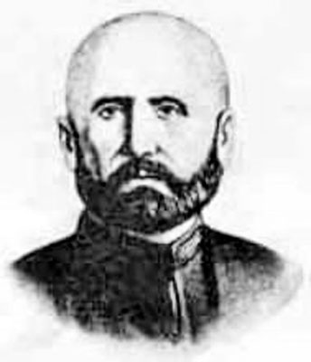

на тему:

«Жизнь и творчество О. Батырая»

написала ученица 6 –го класса Арсланалиева М. А.

с. Сергокала

Любимый поэт народов Дагестана Батырай Омароглы родился около 1831 года в даргинском селении Урахи. До нашего времени дошли самые скудные и не всегда точные данные о жизни и творчестве этого замечательного своеобразного поэта. Даже даты рождения и смерти его достоверно не установлены. Неопубликованное жизнеописание Батырая, записанное Ибрагимом Омаровым в 1934 году со слов его сыновей, является, пожалуй, единственным письменным свидетельством о поэте. В нем говорится, что отца Батырая звали Омар Сулейман – оглы, мать- Шамай. Отец не был богат и служил в нукерах у князя Джамава. В наследство от отца Батырай получил небольшую саклю в ауле Урахи, пару быков и лошадь. Жил и трудился он, как все его соседи-крестьяне, отличаясь от них только тем, что слагал песни. Открытый характер певца и любовь его к застольному веселью помогли быстро приобрести множество друзей, не раз поддерживавших Батырая в трудные минуты, но покинувших и забывших его под старость. Женился Батырай в тридцать лет. Он долго любил девушку по имени Аминат. Но родные её из богатого рода наотрез отказались дать согласие на этот брак и просватали её за другого. Тогда Батырай увёз девушку в чужое селение, слагая ей по дороге песни. Прямо с коня он передал любимую друзьям её отца, у которых она и остановилась до свадьбы. Целый год Батырай, рискуя своей жизнью, охранял невестку издали, не встречаясь с ней и добиваясь согласия её родных на брак. В конце концов, за поэта вступились его влиятельные доброжелатели, и родные девушки вынуждены были нехотя, дать своё согласие. От этого брака Батырай имел двух сыновей и двух дочерей. Жил он очень бедно. После смерти поэта его дети не только ничего не получили, но вынуждены были продолжительное время расплачиваться с долгами отца, которые по их словам, превышали сто рублей - огромные по тому времени в крестьянском быту деньги. Песни складывать Батырай начал с пятнадцати лет. Он был неграмотен. При жизни его песни никем не записывались. Он слагал их экспромтом, в кругу друзей, среди народа, «на краю высоких сакль, и в почётных кумаги под звуки излюбленного» «с перламутровой резьбой» чунгура.

________________________________________________________

________________________________________

___________________________

